MODULE
VALEURS EFFICACES
M12P202

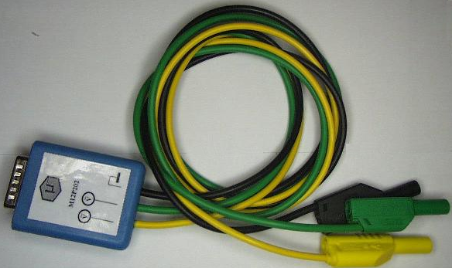

MODULE VALEURS EFFICACES
( Modèle: M12P202)

Présentation

- Ce module permet à l'aide d'ORPHY GTI ou d’ORPHY GTS2 de mesurer la valeur efficace vraie d'un ou de deux signaux symétriques par rapport au 0Volt ( signaux sinusoidaux, triangulaires et carrés).
- Il se présente sous la forme d'un boîtier et de trois fils permettant sa connexion à l'interface et au quadripôle à étudier. Il se connecte directement sur une des quatre fiches G, H, I ou J de la face avant d'ORPHY GTI.
- Le fil vert doit être connecté au générateur basse fréquence. Le fil noir doit être connecté à la référence de masse, c'est à dire à celle du générateur et à celle du quadripôle à étudier. Le fil jaune doit être connecté à la sortie du quadripôle.

Caractéristiques d'entrées
- Entrées haute impédance ( supérieure à 1MOhm ).
- Les signaux d'entrées doivent avoir une fréquence supérieure à 30Hz et leur amplitude doit être inférieure ou égale à 5Volts.
- Protection jusqu’à 35V

Mesures
- La valeur efficace du signal amené par le fil vert, est mesurée sur l'entrée analogique correspondant à la connexion choisie sur ORPHY GTI (par exemple EA8 pour la prise G).
- La valeur efficace du signal amené par le fil jaune, est mesurée sur l'entrée analogique différentielle correspondant à la connexion choisie sur ORPHY GTI (par exemple EAD0 pour la prise G). Cette entrée analogique différentielle a les mêmes caractéristiques qu'une entrée analogique classique car une de ces entrées est reliée au 0 Volt .

